格力小王子
一、基本信息：
型号：YB0F2
采用脉冲间距调制。

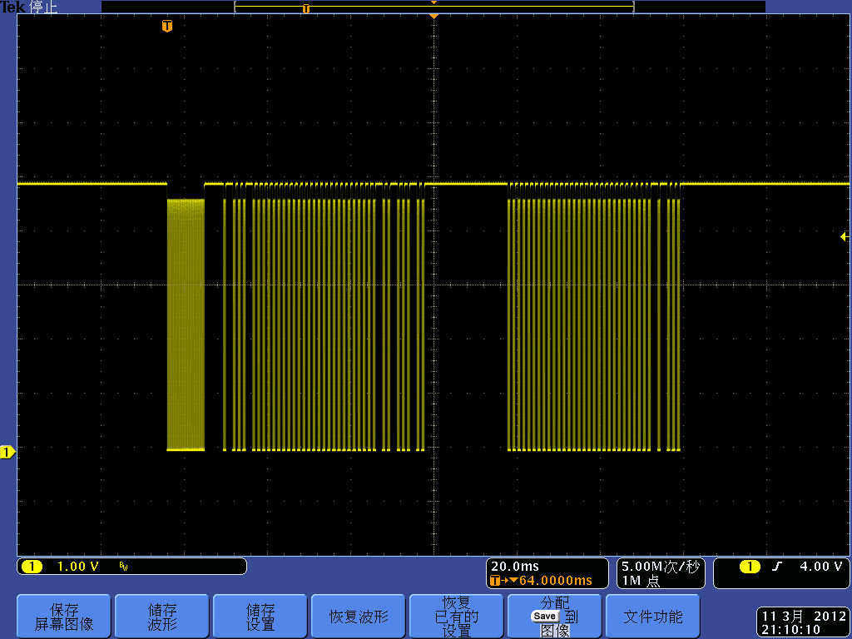
码段2
33位
码段1
36位
报头脉冲
报头间距
4.5ms
图1：示波器获取波形

报头脉冲：9ms
报头间距：4.5ms
载波频率：37.9KHz（38KHz）
码段1与码段2间距：20ms
“1”：脉宽，656us。间距，1640us。
“0”：脉宽，656us。间距，544us。

二、编码信息：
1-3位：模式
- 送风：
图标：风扇。代码：110。
- 自动：
图标：循环箭头。代码：000。
- 除湿：
图标：水滴。代码：010。
- 制冷：
图标：雪花。代码：100。
- 制热：
图标：太阳。代码：001。
4位（加68位）：开机关机
开机：1。
关机：0。 第68位取反。
5-6位：风速
一级：10
二级：01
三级：11
自动：00
7、37、41位（加65位）：扫风
上下扫风：110。第65位取反
左右扫风：101。
上下左右：111
无扫风：000
8位：睡眠
睡眠：1
不睡眠：0
9-12位与65-68位：温度
制冷模式下：
温度 | 9-12位 | 65-68位
30 | 0111 | 1000
29 | 1011 | 0000
28 | 0011 | 1111
27 | 1101 | 0111
26 | 0101 | 1011
25 | 1001 | 0011
24 | 0001 | 1101
23 | 1110 | 0101
22 | 0110 | 1001
21 | 1010 | 0001
20 | 0010 | 1110
19 | 1100 | 0110
18 | 0100 | 1010
17 | 1000 | 0010
16 | 0000 | 1100
制热模式：
温度 | 9-12位 | 65-68位
30 | 0111 | 0010
29 | 1011 | 1100
28 | 1101 | 0100
27 | 1101 | 1000
26 | 0101 | 0000
25 | 1001 | 1111
24 | 0001 | 0111
23 | 1110 | 1011
22 | 0110 | 0011
21 | 1010 | 1101
20 | 0010 | 0101
19 | 1100 | 1001
18 | 0100 | 0001
17 | 1000 | 1110
16 | 0000 | 0110
吸湿模式：
温度 | 9-12位 | 65-68位
30 | 0111 | 0100
29 | 1011 | 1000
28 | 0011 | 0000
27 | 1101 | 1111
26 | 0101 | 0111
25 | 1001 | 1011
24 | 0001 | 0011
23 | 1110 | 1101
22 | 0110 | 0101
21 | 1010 | 1001
20 | 0010 | 0001
19 | 1100 | 1110
18 | 0100 | 0110
17 | 1000 | 1010
16 | 0000 | 0010
送风模式：
温度 | 9-12位 | 65-68位
30 | 0111 | 1100
29 | 1011 | 0100
28 | 0011 | 1000
27 | 1101 | 0000
26 | 0101 | 1111
25 | 1001 | 0111
24 | 0001 | 1011
23 | 1110 | 0011
22 | 0110 | 1101
21 | 1010 | 0101
20 | 0010 | 1001
19 | 1100 | 0001
18 | 0100 | 1110
17 | 1000 | 0110
16 | 0000 | 1010
13-20位：睡眠定时
时间 | 13-20位
0.5 | 10010000
1 | 00011000
1.5 | 10011000
2 | 00010100
2.5 | 10010100
3 | 00011100
3.5 | 10011100
4 | 00010010
4.5 | 10010010
5 | 00011010
5.5 | 10011010
6 | 00010110
6.5 | 10010110
7 | 00011110
7.5 | 10011110
8 | 00010001
8.5 | 10010001
9 | 00011001
9.5 | 10011001
10 | 01010000
10.5 | 11010000
11 | 01011000
11.5 | 11011000
12 | 01010100
12.5 | 11010100
13 | 01011100
13.5 | 11011100
14 | 01010010
14.5 | 11010010
15 | 01011010
15.5 | 11011010
16 | 01010110
16.5 | 11010110
17 | 01011110
17.5 | 11011110
18 | 01010001
18.5 | 11010001
19 | 01011001
19.5 | 11011001
20 | 00110000
20.5 | 10110000
21 | 00111000
21.5 | 10111000
22 | 00110100
22.5 | 10110100
23 | 00111100
23.5 | 10111100
24 | 00110010
0 | 00000000
21位：超强
超强：1
普通：0
22位：灯光
亮：1
灭：0
23位与25位：健康，换气
健康：10
换气：01
健康+换气：11
普通：00
24位：制冷模式下-干燥；制热模式下-辅热；
干燥：1
普通：0
45-46位：显示温度
不显示：00
显示：10
显示室内温度：01
显示室外温度：11
其他位：
除了29、31、34位为“1”外，均为“0”。其他位功能不详（遥控器无对应项）。
第36位和69位分别是码段1和码段2的最后一位，无所谓“0”“1”。
三、其他说明
在自动模式下只可以设置的项目有：风速1、2、3级、自动；上上下左右扫风；显示温度；灯光；睡眠定时（非睡眠）。其他项均不可以设置。此时温度不可设置，温度段的代码为：1001 1101。

在关机状态下，可以设置定时开机，代码与睡眠定时关机一样。也可以设置灯光。
在制冷模式下，可以设置的项有：温度；扫风；健康换气，节能（仅在此状态下可以设置）；风速；定时；超强；睡眠；灯光；温度显示。
在除湿模式下，可以设置的项有：温度；扫风；健康换气；干燥；温度显示；定时；睡眠；灯光。
在送风模式下，可以设置的项有：温度；风速；健康换气；扫风；温度显示；定时；灯光。
在制热模式下，可以设置的项有：温度；风速；扫风；辅热；温度显示；定时；超强；睡眠；灯光。

MGQ 2012-04-14

格力YB0F2红外信号命令格式
红外信号主要包括CMD1和CMD2两部分，其中CMD1包括35 位的命令 和一位停止位，CMD2包括32位的命令和一位停止位。
表格 1 CMD1
Bit:1~3 |  | 4 |  | 5~6 |  | 7 | 8
模式 |  | 开关机(CMD2 32bit取反) |  | 风速 |  | 是否扫风 | 是否睡眠
9~12 |  |  |  | 13~16
温度 |  |  |  | 睡眠1
17~20 |  | 21 |  | 22 |  | 23 | 24
睡眠2 |  | 超强 |  | 灯光 |  | 健康 | 干燥/辅热
25 | 26 | 27 | 28 | 29 | 30 | 31 | 32
换气 | 0 | 0 | 0 | 1 | 0 | 1 | 0
33 | 34 | 35
0 | 1 | 0

表格 2 CMD2
Bit:1 | 2 | 3 | 4 | 5 | 6 | 7 | 8
上下扫风 | 0 | 0 | 0 | 左右扫风 | 0 | 0 | 0
9~10 |  | 11 | 12 | 13 | 14 | 15 | 16
显示温度 |  | 0 | 0 | 0 | 0 | 0 | 0
17 | 18 | 19 | 20 | 21 | 22 | 23 | 24
0 | 0 | 0 | 0 | 0 | 0 | 0 | 0
25 | 26 | 27 | 28 | 29~32
0 | 0 | 0 | 0 | 温度

